Projet ML Churn : architecture et pipeline
Ce document présente deux schémas : l'architecture des services quand l'API tourne, puis le pipeline qui mène une modification du code jusqu'à la production surveillée. Les sources modifiables sont les fichiers architecture.drawio et pipeline.drawio, à ouvrir avec draw.io (app.diagrams.net).

1. Architecture d'exécution
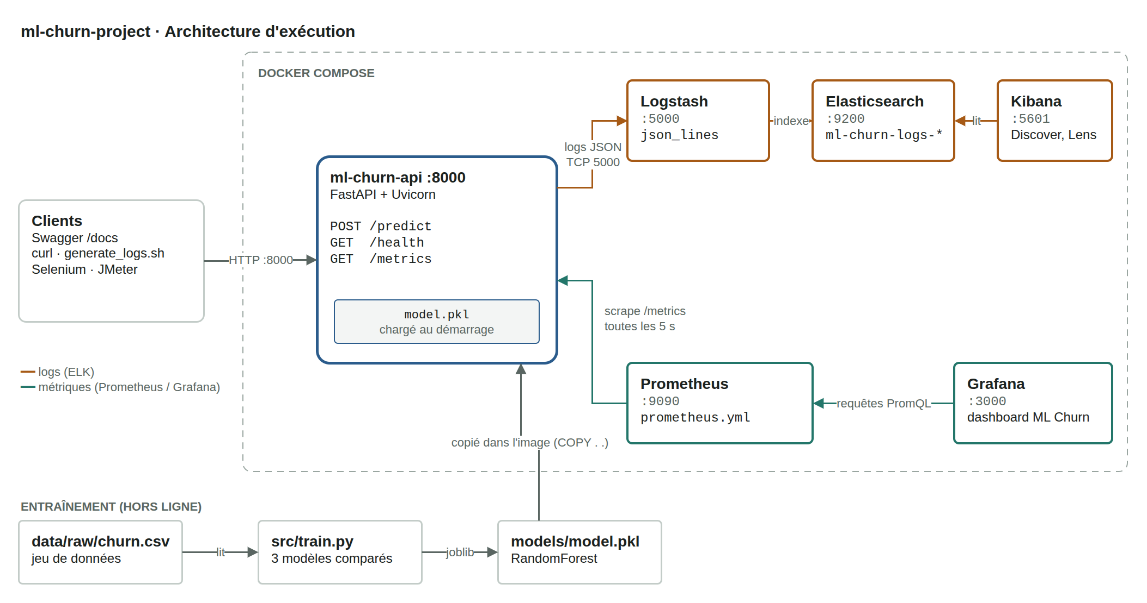
Figure 1 : services de la stack Docker Compose, chemin des logs (orange) et chemin des métriques (vert).

Rôle de chaque service
Service | Port | Rôle
ml-churn-api | 8000 | API FastAPI. Expose /predict, /health et /metrics. Charge model.pkl au démarrage.
Logstash | 5000 | Reçoit les logs JSON envoyés par l'API (TCP, codec json_lines) et les transmet à Elasticsearch.
Elasticsearch | 9200 | Stocke et indexe les logs dans les index ml-churn-logs-AAAA.MM.JJ.
Kibana | 5601 | Recherche dans les logs (prediction, level ERROR, model_version, response_time) et visualisations.
Prometheus | 9090 | Collecte les métriques de l'API sur /metrics toutes les 5 secondes.
Grafana | 3000 | Dashboard : requêtes, temps de réponse, erreurs, taux d'erreur, prédictions.

Deux chemins d'observabilité
- Logs (push) : l'API envoie elle-même chaque log à Logstash. Chaque log contient les champs prediction, model_version et response_time.
- Métriques (pull) : Prometheus vient lire /metrics sur l'API. Il y trouve les compteurs HTTP de l'Instrumentator et le compteur métier ml_predictions_total.
- Modèle : entraîné hors ligne par src/train.py, sauvegardé dans models/model.pkl puis copié dans l'image Docker (COPY . .).

2. Pipeline industriel complet
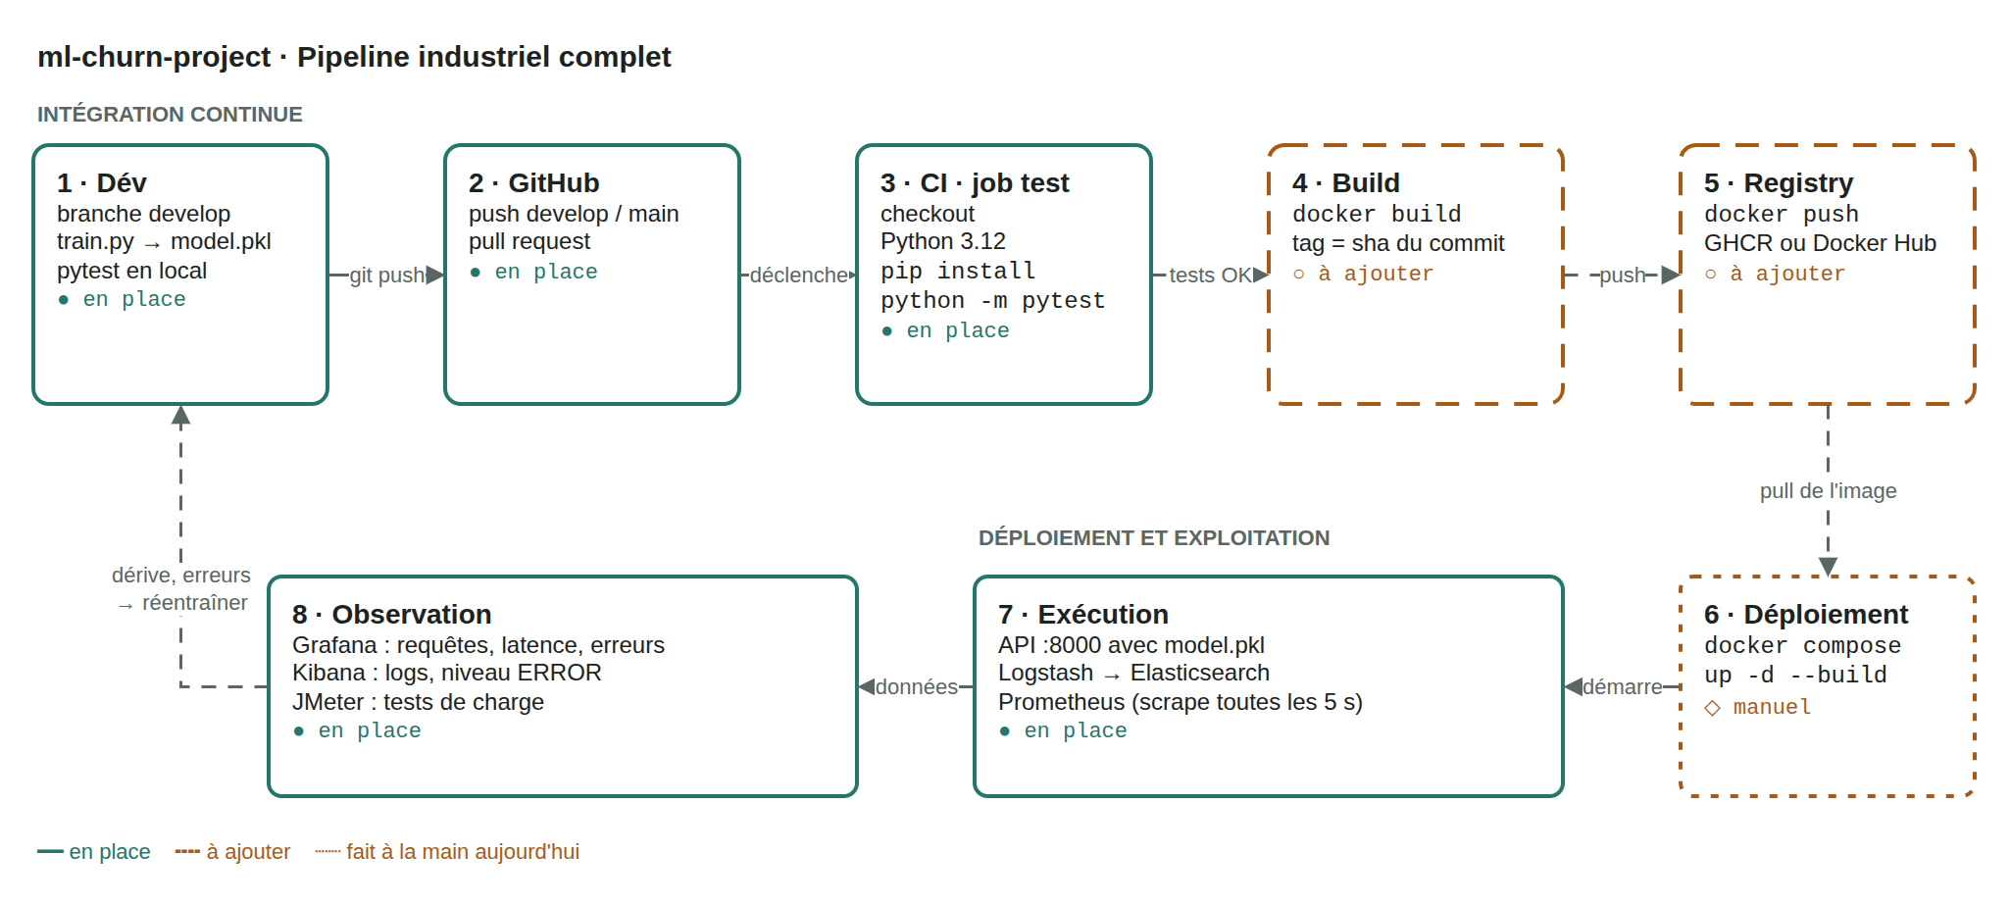
Figure 2 : du commit à la production. Trait plein : en place. Tirets : à ajouter. Pointillés : fait à la main.

État de chaque étape
Étape | Contenu | État
1 · Développement | Branche develop, entraînement (train.py), tests pytest en local | en place
2 · GitHub | Push sur develop / main, pull requests | en place
3 · CI · job test | GitHub Actions : checkout, Python 3.12, pip install, python -m pytest | en place
4 · Build | docker build de l'image, tag = sha du commit (job build avec needs: test) | à ajouter
5 · Registry | docker push vers GHCR ou Docker Hub | à ajouter
6 · Déploiement | docker compose up -d --build, lancé à la main | manuel
7 · Exécution | API + Logstash/Elasticsearch + Prometheus | en place
8 · Observation | Grafana (métriques), Kibana (logs), JMeter (tests de charge) | en place
Boucle de retour | Dérive ou hausse des erreurs → réentraîner le modèle et repasser par le pipeline | à ajouter

